# 12345市长公开电话情况专报

# 262

四平市政务服务和数字化建设管理局 2025年6月9日

**5月份12345市长公开电话办理情况**

2025年5月份，12345市长公开电话办理《中国政府网网民留言》8件，全部办结；《人民网领导留言板》58件，其中市委书记留言板块36件，市长留言板块22件，全部办结；《吉事办》873件，全部办结；《省长信箱》35件，全部办结；《市长信箱》57件，全部办结；《吉林省政务服务热线转办平台》3747件，全部办结。2025年5月份共受理群众求助、投诉、举报、咨询和建议等问题42801件，办结42786件，办结率99.96%。其中属于社保问题6767件，占15.8%；住建问题5320件，占12.4%；交通问题2970件，占6.9%；医保问题2647件，占6.2%；行政执法问题2350件，占5.5%；消费纠纷问题1296件，占3.0%；水、电、气问题1235件，占2.9%；住房公积金问题823件，占1.9%；城市卫生、环境污染和三农等其它问题19393件，占45.3%。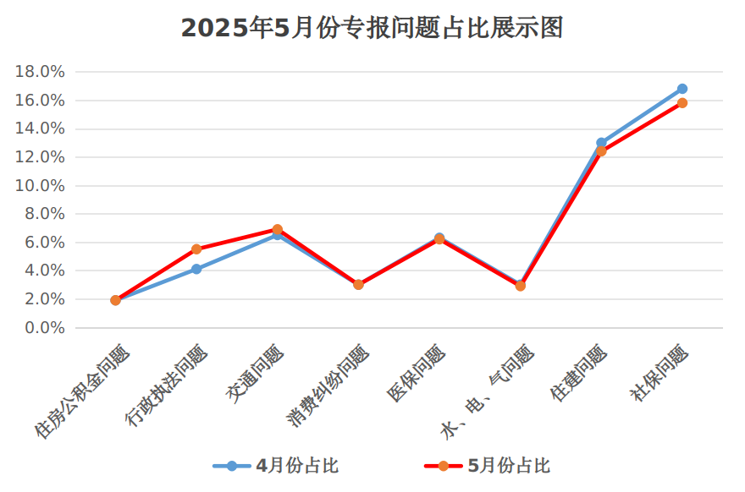

**数据分析:**本月社保咨询问题，与上个月相比减少1个百分点，呈下降趋势，但社保咨询仍是热点问题；住建问题与上个月相比，呈下降趋势，其中反映物业服务不到位、电梯卡扣升级受限、楼道堆放杂物和电动车、垃圾清理不及时、小区消防通道停车无人管理等物业问题仍占较大比重；水电气及医保问题与上个月相比有所减少，呈下降趋势；行政执法及交通问题与上个月相比，呈上升趋势，主要是反映小商贩经营噪音、饭店烟道排风噪音及下水井堵塞外溢等市容环卫问题，以及反映出租车绕路、拼客、拒载等交通服务问题占比较大；本月消费纠纷及住房公积金问题与上月持平。

**一、5月份群众反映比较突出的问题**

**1.路边石铺设不科学问题。**近两年市区路段进行雨污分流，工程完工路段恢复后，两侧路边石没按停车情况进行设置，因路两侧人行步道施划停车位，本应设置卧式，但仍然有的路段铺设立式路边石，导致上下车不便和轿车刮底盘，影响顺畅和安全停车。

**2.房产证登记难问题。**富腾御湖壹号院和海银兰亭小区居民表示自家房产证至今未办理成功。将此问题交办至市自然资源局，答复因两小区大照开发商未来登记办理，遂无法办理业主房照，应找开发商的行管部门督促开发商健全手续前来办理；交办市住建局，答复说办理房照的问题应找市自然资源局，两家均认为不是自身责任权属，导致居民的房照至今无法办理。

**3.小区内飞线充电和充电车棚被非充电车占用问题。**因治理不力，飞线充电和充电车棚被占用现象比较严重，该问题在各县（市）表现的尤为突出。电线随意拉扯、杂乱无章，极易引发漏电、短路甚至火灾，有严重安全隐患。同时，充电车棚被大量非充电车占用，导致需要充电的电动车无法进驻充电。

**二、5月份群众的意见和建议**

**1.应增设和完善社区内老年活动室。**当前社区内健身娱乐场所不足，老年人缺乏专属活动空间，日常只能在路边或小区内休憩娱乐，因文体生活缺乏，降低了生活品质，也不利于身心健康和社区和谐。建议增设和完善老年活动室，同时监管部门要严格把控建设质量，监督后期运营维护，保障活动室正常开放。

**2.应治理杨柳絮问题。**近期，我市进入杨柳絮飘飞高发季，道路上漫天飞舞的杨柳絮不仅影响城市环境卫生，更导致市民过敏症状频发，许多人出现皮肤瘙痒、呼吸道不适等问题，影响了出行与正常生活。建议相关部门多管齐下，短期内，增加道路冲洗频次，利用雾炮车喷洒杨柳絮粘结剂，及时治理积絮。长期上，制定树种替代计划，在市政绿化及新建项目中，减少杨柳树种植，逐步选用银杏、果树等无絮树种，从根源上减少杨柳絮产生，创造健康宜居环境。

**3.应规范夏日餐饮摊贩占用停车位问题。**夏季是外摆经济的高发期，但部分餐饮摊贩违规占用停车位现象频发，导致本就紧张的车位更加紧缺。不仅给车主停车带来极大不便，也易引发交通拥堵和矛盾纠纷，影响城市形象与秩序。建议监管部门加强治理，对违规占用行为及时纠正与处罚，确保停车和经营有序。

**三、5月份解决比较好的几个问题**

**1.双辽市政府解决自来水计费不准问题。**双辽市公安局家属楼居民反映，其家住一楼，近两个月每月水费七十余元，因家中仅有老人，用水量较少，找到自来水公司，发现将其家按商业用水收的费，并告知无法退费，要求解决。双辽市住建局接到交办后，立即责成公共安全饮水服务中心核实情况。经查，该户水费确有计算错误情况，现已查明4月至5月期间多收取该户14吨水费。对此，自来水公司对多计算部分在其账户上进行了补存。

**2.伊通县政府解决占道经营问题。**伊通县居民反映，金港城商场门前有一卖炸串商贩占道经营，影响通行，要求解决。伊通县综合行政执法大队接到交办后，执法人员立即到现场查看，情况属实，当场对其进行了清理，并对其进行了批评教育。

**3.梨树县政府解决村道破损问题。**梨树县万发镇榆树村5社村民反映，2024年翻修的水泥路上一垫板出现裂痕，有安全隐患，要求修护。梨树县农业农村局接到交办后，立即安排人员到现场查看，情况属实。经与施工单位沟通，敲定了修护方案。对该处水泥路进行了维修，更换了垫板。

**4.铁东区政府解决充电桩故障问题。**铁东区美好晟苑小区居民反映，12号楼附近的充电桩出现故障，多日无法使用，要求解决。铁东区平南街道办事处接到交办后，立即责成恒吉社区工作人员致电反映人了解详情，并与该小区物业公司进行沟通协调，要求尽快解决。次日，对出现故障的充电桩进行了更换，恢复正常使用。

**5.铁西区政府解决欠薪问题。**市民王先生反映，宁聚力劳务公司将其派遣到长春某公司工作，劳务公司拖欠其4月份工资，要求解决。铁西区人社局接到交办后，劳动保障监察大队工作人员立即与反映人电话了解情况，并及时与涉事单位进行沟通，经督办，公司结清了反映人4月份工资。

**6.市住建局解决路灯不亮问题。**市民李先生反映，铁西区师大附中门前的路灯均不亮，晚上通行不便，要求解决。市住建局接到交办后，立即派市政维管中心路灯维护所人员到现场进行了维修处理，恢复了正常使用。

**7.市生态环境局解决拖欠鉴定费问题。**四平市鑫金典二手车鉴定评估有限公司的负责人张先生反映，2024年4月9日市环保局在其单位进行了一个评估鉴定，鉴定费1500元至今未支付，要求解决。市生态环境局接到交办后，立即与财务部门确认，情况属实，于当天下午将欠款拨付给反映人。

**8.市医保局解决停保问题。**市民反映，其在线上办理停保，医保局未及时通过，要求解决。市医保局接到交办后，立即核查系统。经查询，是系统衔接延迟所致。接到反映人诉求后，第一时间为其办理了停保业务。

**9.市市监局解决预付卡退费问题。**双辽市民反映，其在己悦美容美体办理的预付卡中剩余700元，因商家原因将其转至其他美容院，反映人不认可，要求退还卡金。双辽市市监局接到交办后，立即与商家沟通。经调解，商家退还了反映人700元。

**10.市社保局高效解答社保咨询问题。**市民刘先生反映，其1993年至2021年在金龙建筑公司工作，因单位一直未缴纳社保，导致无法办理退休，单位已倒闭，咨询如何个人补缴。市社保局接到交办后，立即根据反映人提供的信息以及现有政策，致电反映人进行了详细解答。按社保局指导，反映人办理退休程序得以顺利进行。

签发:曹松涛 审核：王成 编辑：孙雪楠

报：市委、市人大、市政府、市政协、市纪检委领导。

送：各县（市）、区政府，市政府有关部门。

（共印130份）